14. CВИДЕТЕЛЬСТВО О ПУСКО-НАЛАДОЧНЫХ ИСПЫТАНИЯХ

Дата испытания | Наименование
____________ | Ток двигателя на максимальной скорости, ________ А
____________ | Напряжение сети, _____________________________В
____________ | Давление в прямой магистрали, _______________МПа
____________ | Давление в обратной магистрали, _____________МПа
____________ | Температура воды на входе в завесу, _____________⁰С
____________ | Температура воды на выходе из завесы, __________⁰С
____________ | Температура воздуха на входе в завесу, __________⁰С
____________ | Температура воздуха на срезе сопла завесы, _______⁰С
* давления и температуры измеряются непосредственно на входе/выходе из завесы.
Ответственный за испытания ____________________________________
(должность, ФИО, подпись)

15. СВИДЕТЕЛЬСТВО О ПРИЕМКЕ

Завеса марки КЭВ-____________П_____________W

заводской номер №______________

изготовлена и принята в соответствии с требованиями ТУ 4864-031-54365100-2011 и признана годной к эксплуатации. Завеса имеет сертификат соответствия № C-RU.ME05.B.00012 от 06.12.2011, выданный органом по сертификации электрических машин, трансформаторов, электрооборудования и приборов (АНО "НТЦ" ОС ЭЛМАТЭП")

Дата изготовления "____" __________ 20 г. М.П. _________
(подпись)

В комплекте с завесой поставлены (нужное отметить):

- Гибкая подводка (два патрубка)
- Смесительный узел ______, с насосом/без насоса

П А С П О Р Т

КОМПАКТНАЯ

ВОЗДУШНО - ТЕПЛОВАЯ

ЗАВЕСА КЭВ-ПW

Серия 200W, 300W, 400W

ТУ 4864-031-54365100-2011
Санкт- Петербург
07.2011

Убедительно просим Вас перед вводом
изделия в эксплуатацию внимательно
изучить данный паспорт!

Ваши замечания и предложения присылайте по адресу:

195279, Санкт- Петербург, а /я 132, шоссе Революции, 90

Тел.: (812) 301-99-40, тел./факс: (812) 327-63-82

Сервис-центр: тел. (812) 493-35-98

www.teplomash.ru

Табл. 3. Рекомендуемое (максимальное) число завес для подключения к одному смесительному узлу при отсутствии проектного расчета системы.
Модель завесы | Разность давлений между прямой и обратной магистралью  в месте установки завес, кПа
Модель завесы | ΔP ≥ 40 кПа |  |  | ΔP < 40 кПа
Модель завесы | Смесительный узел | Диапазоны температур прямой и обратной воды, ⁰С |  | Смесительный узел | Диапазоны температур прямой и обратной воды, ⁰С
Модель завесы | Смесительный узел | 105/70  95/70  80/60 | 150/70  130/70  60/40 | Смесительный узел | 105/70  95/70  80/60 | 150/70  130/70  60/40
КЭВ-20П211W | 4 | 6 | 6 | 4Н | 5 | 6
КЭВ-29П212W | 4 | 3 | 6 | 4Н | 3 | 6
КЭВ-28П313W | 4  6,3 | 4  6 | 6  - | 4Н  6,3Н | 4  6 | 6  -
КЭВ-42П311W | 4  6,3 | 2  4 | 4  6 | 4Н  6,3Н | 2  4 | 4  6
КЭВ-60П314W | 4  6,3 | 1  6 | 4*  6 | 4Н  6,3Н | 1  3 | 3*  4
КЭВ-44П413W | 4  6,3 | 2  6 | 6  - | 4Н  6,3Н | 2  4 | 6  -
КЭВ-70П414W | 4  6,3  21 | 1  4  8 | 2  6  8 | 4Н  6,3Н  21Н | 1  2  4 | 2  3*  5
КЭВ-98П412W | 4  6,3  21 | 1  2  4 | 2*  6  6 | 4Н  6,3Н  21Н | 1  1  3 | 2*  4*  6
* для диапазона температур 60/40⁰С число завес на одну меньше

-24-
1. НАЗНАЧЕНИЕ

1.1 Воздушно-тепловые завесы КЭВ-20П211W, КЭВ-29П212W, КЭВ-28П313W, КЭВ-42П311W, КЭВ-60П314W, КЭВ-44П413W,
КЭВ-70П414W, КЭВ-98П412W (далее – завеса) предназначены для защиты открытого проема (двери, ворота) от проникновения холодного наружного воздуха внутрь здания путем создания струйной воздушной преграды или смешения холодного воздуха с нагретым в завесе потоком.
1.2 Завеса имеет водяной источник тепла и рассчитана для работы, как в периодическом, так и в непрерывном режиме и при относительно редком открывании ворот может использоваться как дополнительный источник тепла в помещениях.
1.3 Завесы не предназначены для защиты проемов в автомойках (см.п.2.2).

2. УСЛОВИЯ ЭКСПЛУАТАЦИИ

2.1 Температура окружающего воздуха в помещении -10….+40 °С
Относительная влажность при температуре +20 °С, не более 80%
Отрицательная температура воздуха в помещении допускается только при наличии неперекрываемого потока горячей воды через завесу (п.7.10 и байпас 2 на рис.11 и 12) и отсутствии воздушных пробок в воздухонагревателе (п. 7.14).
2.2 Требования к воздуху помещения, в котором эксплуатируется завеса:
- содержание пыли и других твердых примесей не более 10 мг/м³;
- не допускается присутствие в воздухе капельной влаги; веществ, агрессивных по отношению к углеродистым сталям, алюминию и меди (кислоты, щелочи), липких либо волокнистых веществ (смолы, технические или естественные волокна и пр.).
2.3 Качество питающей воды должно соответствовать ГОСТ 20995-75 и СНиП II-36-76.
2.4 Завесы предназначены для эксплуатации в помещениях категории В, Г, Д (ФЗ №123 от 22.07.2008, статья 26). Допустимость эксплуатации завес в помещениях категории В1, В2, В3, В4 определяется проектантом по соответствию технических характеристик изделия (разделы 3-5 паспорта) требованиям нормативной документации (НПБ 105-03, ПУЭ и др.)

3.ТЕХНИЧЕСКИЕ ХАРАКТЕРИСТИКИ

3.1 Технические характеристики приведены в табл. 1, тепловые характеристики – в табл. 2, гидравлические характеристики – на рис. 1.
3.2 Рабочее давление воды в воздухонагревателе до 1,2 МПа, максимальная температура воды 150 ⁰С.
3.3 Подключение к однофазной сети 220В/50Гц. Класс защиты от поражения электротоком 1. Степень защиты, обеспечиваемая оболочкой – IP21 .
-1-
3.4 Установленный срок службы завес Т_{сл.у}= 5 лет.
3.5 Драгоценные металлы отсутствуют

4. УСТРОЙСТВО И ПОРЯДОК РАБОТЫ

4.1 Завеса имеет прочный корпус, изготовленный из листовой стали, покрытой высококачественным полимерным покрытием, и водяного двухходового воздухонагревателя (внешний вид воздухонагревателя на рис. 2). Воздухонагреватель выполнен из медных труб с насадными пластинчатыми алюминиевыми ребрами. Воздухонагреватель является неразборным узлом. Теплоноситель подается в воздухонагреватель и отводится из него через патрубки DIN 3/4" выступающие из корпуса (для серии 200W – 1/2").
4.2 Внимание: Оребрение воздухонагревателя выполнено из тонколистового алюминия. Для предотвращения загибов оребрения, вмятин и других повреждений все манипуляции с воздухонагревателем следует проводить крайне аккуратно, удерживая его только за швеллера (поз.4 на рис.2).
4.3 Специальный вентилятор обеспечивает необходимый расход воздуха. Воздух всасывается через перфорированные окна передней стенки корпуса, подогревается в воздухонагревателе и выбрасывается в виде струи через сопло в нижней стенке корпуса.
4.4 Во всех моделях завес установлен универсальный воздухонагреватель, имеющий дополнительный коллектор с выпускным клапаном, допускающий любую ориентацию воздухонагревателя по вертикали.
При горизонтальной верхней установке завес серии 400W водяные патрубки выходят с правой стороны корпуса, если смотреть из помещения, серии 200W, 300W – с левой.
При вертикальной установке завес серии 400W слева от проема патрубки расположены наверху, серий 200W, 300W – внизу.
При вертикальной установке завес серии 400W справа от проема патрубки расположены внизу, серий 200W, 300W – наверху.
4.5 Во избежание размораживания воздухонагревателя завесы при аварийном прекращении подачи горячей воды в зимнее время необходим слив теплоносителя. Все модели завес допускают слив теплоносителя. Этому способствует простая U-образная схема двухходового воздухонагревателя.
Для слива теплоносителя из вертикально установленных завес в прямой и обратной трубах питающей сети должны быть предусмотрены сливные вентили 6, расположенные не выше уровня выхода патрубков завесы (рис.9 с правой стороны). Для случая рис. 9 (левая сторона) следует использовать отводы с резьбовой заглушкой с торца обоих трубчатых коллекторов (поз.3 и 3а на рис.2 или поз.12, 13 на рис.9-10). Доступ к заглушкам осуществляется через отверстия в корпусе завесы. (Для завес серии 400W следует предварительно снять крышку). Необходимо открутить заглушку отверткой или гаечным ключом. Для исключения возможного попадания воды внутрь
-2-
Рис.9. Двусторонняя вертикальная установка завес

Рис.10. Горизонтальная установка завес

Рис. 11. Схема смесительного узла Рис. 12. Схема смесительного
при ΔP ≥40 кПа узла с насосом при ΔP <40 кПа

-23-
Рис. 8. Крепежные размеры КЭВ-44П413W, КЭВ-70П414W,
КЭВ-98П412W

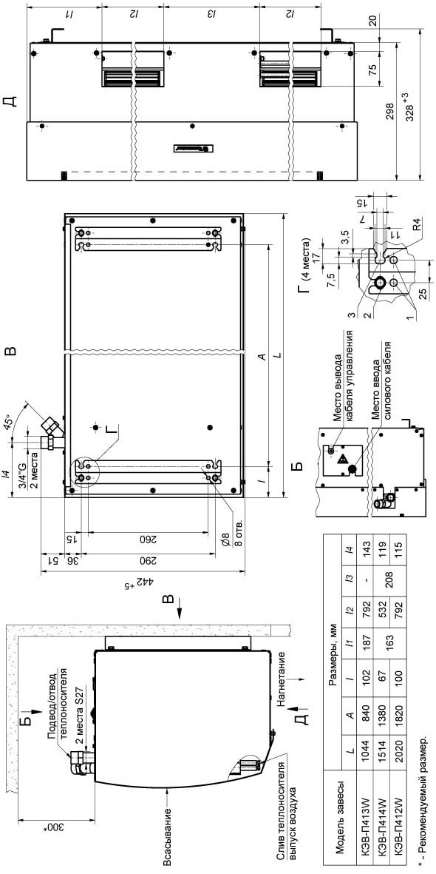

-22-
завесы, рекомендуется после снятия резьбовой заглушки установить на отвод резиновый шланг. После прекращения слива заглушку следует установить на место.
4.6 Электрические схемы завес представлены на рис 3.
4.7 Управление завесами осуществляется с выносного или с дистанционного пульта. Степень защиты оболочки пульта управления – IP20.
Электрическая схема подключения пульта управления приведена на рисунке 4.
Выносной пульт управления (он же является приемным устройством инфракрасного сигнала с дистанционного пульта) подключен к завесе кабелем 5х0,5мм².
На выносном пульте расположены: пять сенсорных кнопок, пять светодиодов и LCD-дисплей:
– кнопка включения/выключения завесы
– при нажатии на кнопку происходит последовательный выбор режимов нагрева, загорается светодиод напротив пиктограмми.
– включение изделия в режим вентилятора (без регулирования тепловой мощности)
– включение изделия в режим нагрева.
– кнопка выбора режима расхода воздуха, загорается соответствующий светодиод напротив пиктограмм , или , или .

или – кнопки установки требуемой температуры. При этом на LCD-дисплее появляется значение задаваемой температуры.
Примечание: Функции сенсорных кнопок ,, действительны только при наличии смесительного узла.
При управлении завесой с дистанционного пульта необходимо соблюдать расстояние до инфракрасного приемного устройства на выносном пульте до 6 м и угол до 60⁰.
Символы, появляющиеся на LCD-дисплее выносного пульта управления при работе завесы:
- Температура окружающего воздуха при ее величине в пределах от +5⁰С до +35⁰С.
- Если температура воздуха ниже +5⁰С появляется символ «LO» совместно со значком «снежинка», если температура воздуха выше +35⁰С – символ «HI».
- Задаваемая температура воздуха (вместе со значком ) появляется в момент нажатия сенсорных кнопок или . Дисплей вернется к показу значения температуры окружающего воздуха через 10 секунд. Значок исчезнет с дисплея.
- При включении завесы в режим нагрева малой мощности – горит значок «термометр», полной мощности – значки «термометр» и «кактус».
Для включения завес в режим вентилятора (без нагрева) необходимо установить кнопкой температуру ниже температуры окружающего воздуха (при этом все режимы нагрева будут автоматически выключены).
4.8 Количество завес одной и той же модели, подключаемых напрямую к одному пульту управления: КЭВ-98П412W - одна завеса; КЭВ-70П414W - одна завеса; КЭВ-44П413W - две завесы; КЭВ-60П314W - две завесы; КЭВ-42П311W – две завесы; КЭВ-28П313W - четыре завесы; КЭВ-29П212W - четыре завесы; КЭВ-20П211W - шесть завес. Для управления бóльшим количеством завес или завесами разных моделей с одного пульта управления необходимо их подключение через пульт коммутации и управления для водяных завес ПКУ-W (опция). При этом все кабели управления водяных завес объединяются на ПКУ-W по группам однотипных завес. Например, первая группа – завесы КЭВ-98П412W, вторая группа – КЭВ-28П313W, третья группа – КЭВ-29П212W. Электрическая схема ПКУ-W приведена на рис. 5.
4.9 Элементы автоматического регулирования (концевые выключатели, регуляторы расхода теплоносителя и т.д.) должны быть предусмотрены в проекте и установлены монтажной организацией (в комплект поставок входят по специальному заказу).
4.10 Заводом-изготовителем могут быть внесены в завесу конструктивные изменения, не ухудшающие ее качество и надежность, которые не отражены в настоящем паспорте.

5. УКАЗАНИЕ МЕР БЕЗОПАСНОСТИ

5.1 При эксплуатации завес необходимо соблюдать правила технической эксплуатации электроустановок потребителей (ПТЭЭП) и межотраслевые правила по охране труда (правила безопасности) при эксплуатации электроустановок (ПОТ РМ-016-2001).
5.2 Работы по обслуживанию завес должен проводить специально подготовленный персонал.
5.3 Запрещается эксплуатация завесы без заземления. Использовать нулевой провод в качестве заземления запрещается. Заземляющий провод выведен на клеммную колодку (см. рис. 3 и 5).
5.4 Запрещается проводить работы по обслуживанию на работающей завесе, в том числе с трактом теплоносителя под давлением.
5.5 Монтаж и эксплуатация завес должны проводиться с соблюдением требований «Правил технической эксплуатации теплоиспользующих установок и тепловых сетей» и «Правил техники безопасности при эксплуатации теплоиспользующих установок и тепловых сетей».

-4-
Рис. 7. Крепежные размеры КЭВ-28П313W, КЭВ-42П311W,
КЭВ-60П314W

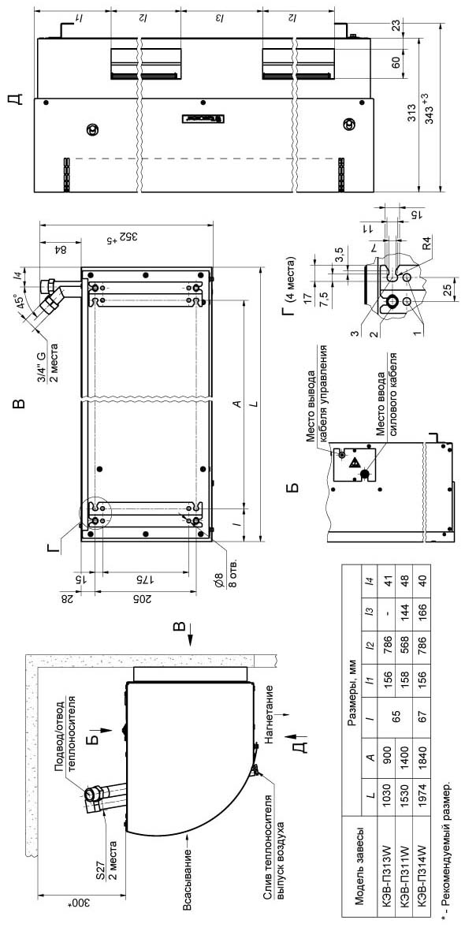

-21-
Рис. 6. Крепежные размеры КЭВ-20П211W, КЭВ-29П212W

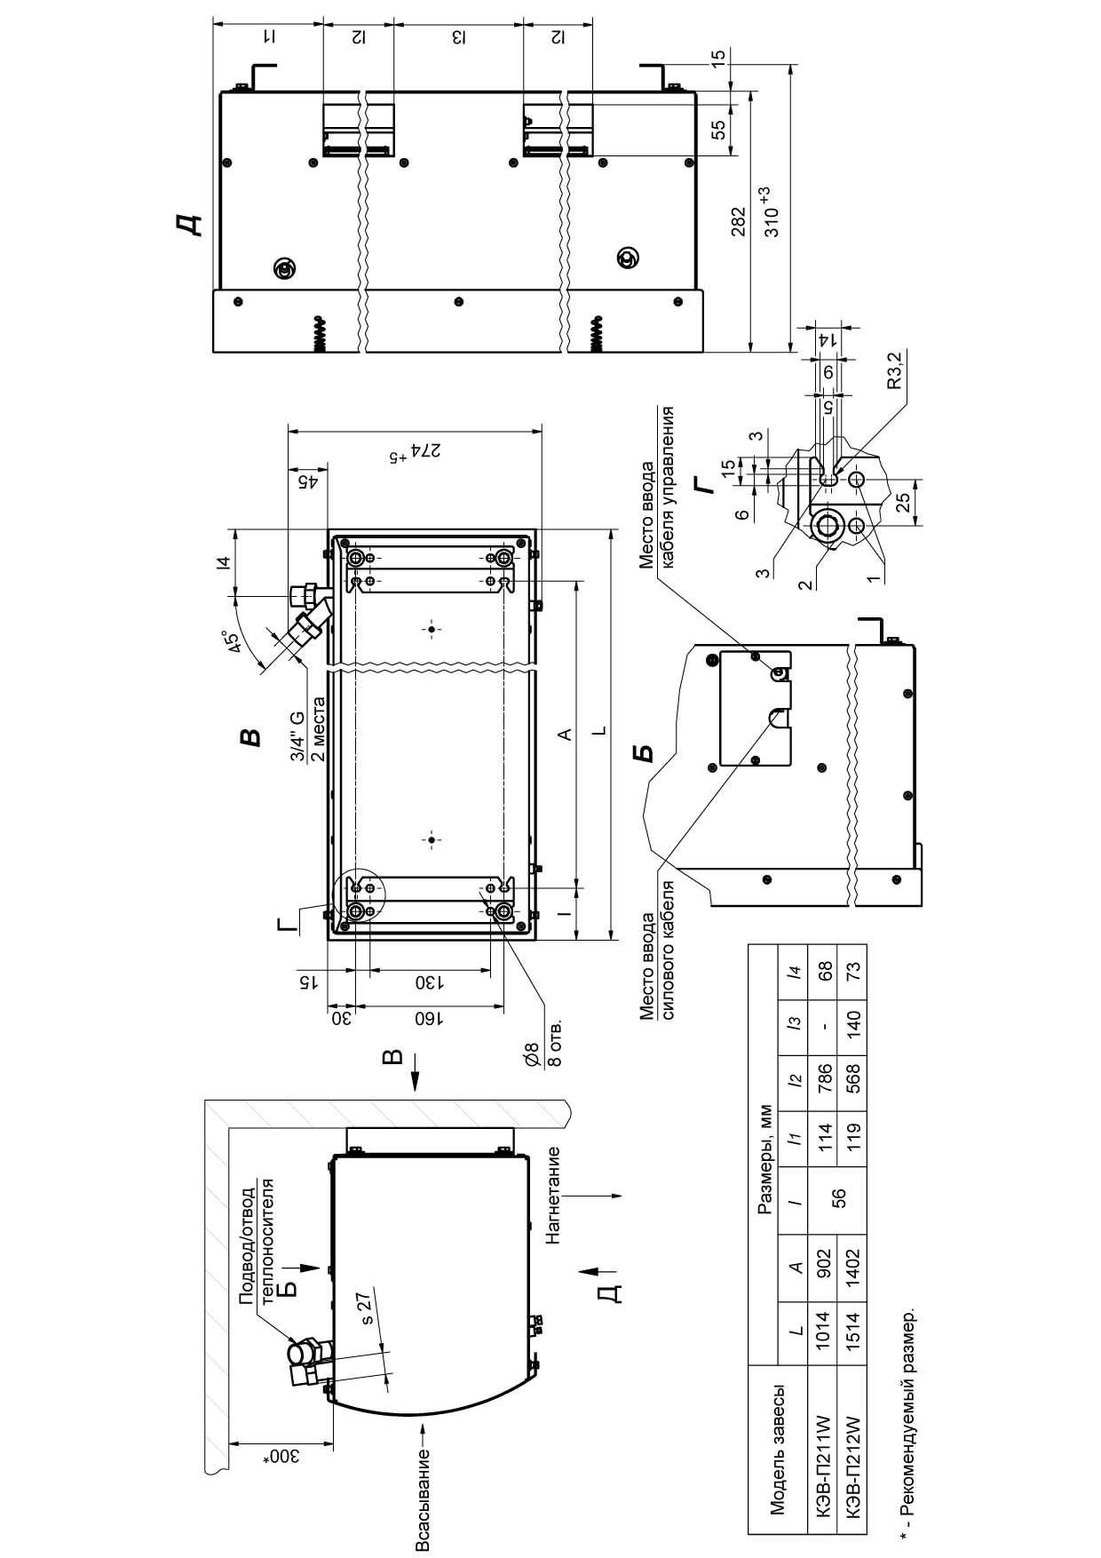

-20-
6. КОМПЛЕКТ ПОСТАВКИ
6.1 Воздушная завеса - 1 шт.
6.2 Паспорт - 1 шт.
6.3 Комплект крепежных деталей - 1 компл.
6.4 Отдельные поставочные единицы по согласованию с заказчиком
6.4.1 Гибкие гофрированные патрубки - 2 шт.
6.4.2 Смесительный узел - 1 шт.
6.4.3 Пульт коммутации и управления ПКУ-W - 1 шт.

7. ТРЕБОВАНИЯ К УСТАНОВКЕ И ПОДКЛЮЧЕНИЮ
7.1 При установке, монтаже и запуске в эксплуатацию необходимо соблюдать правила технической эксплуатации электроустановок потребителей (ПТЭЭП) и межотраслевые правила по охране труда (правила безопасности) при эксплуатации электроустановок (ПОТ РМ-016-2001), «Правилами техники безопасности при эксплуатации теплоиспользующих установок и тепловых сетей» и СНиП 41-01-2003.
7.2 К установке и монтажу завес допускается квалифицированный, специально подготовленный персонал.
7.3 Завесы устанавливаются как горизонтально над проемом, так и вертикально возле проема, в том числе с обеих сторон проема. В обоих случаях сопло завесы должно располагаться как можно ближе к верхнему или боковым сторонам проема. Угол выхода струи по отношению к плоскости проема у завес шиберующего действия (серия 400W) должен лежать в диапазоне 10-30° в сторону улицы. У завес смесительного действия (серии 200W и 300W, в отдельных случаях, и 400W) струя параллельна плоскости проема. Следует помнить, что выбор параметров завесы зависит от многих особенностей помещения и проема. Рекомендации по выбору и установке завес должен давать проектант-специалист по отоплению и вентиляции. Вопросы подключения завесы к тепловой сети (схема, разность давлений, температура теплоносителя) должен решать проектант-сантехник.
7.4 В комплект поставки входят универсальные кронштейны, как для горизонтальной, так и вертикальной установки завес. Кронштейны крепятся на месте монтажа согласно размерам, приведенным на рис. 6-8. На задней стенке завесы имеются отверстия под крепеж с резьбой М6. Завеса навешивается на кронштейны и фиксируется при помощи крепежа. Для крепления завес к потолку и иной установке применяются другие кронштейны, которые не входят в комплект поставки.
7.5 Питание завес осуществляется от однофазной сети с напряжением 220В и частотой 50 Гц. Подсоединение кабелем 3х0,75мм².
7.6 Подключение к сети осуществляется в соответствии с правилами эксплуатации электроустановок

-5-
ЗАПРЕЩАЕТСЯ эксплуатация завесы без заземления.
7.7 Пульт управления подключен на заводе-изготовителе.
В случае подключения пульта управления к завесам самостоятельно,
необходимо:
- Разобрать пульт, отвинтив два винта и отведя лицевую панель вверх.
- Подключить кабель 5х0,5мм² к пульту управления в соответствии с цветовой маркировкой проводов кабеля управления и клеммной колодки пульта (рис. 3). Клемма 1 пульта управления предназначена для подключения катушки привода регулирующего (см. Паспорт на смесительный узел).
- Закрепить пульт на стене, совместить фиксаторы в верхней части крышки с вырезами на корпусе, совместить сенсорные кнопки с вырезами на крышке и закрепить крышку двумя винтами.
Пульты управления предусматривают подведение кабеля управления 5х0,5мм² методом «скрытой проводки». При необходимости подведения кабеля «наружной проводкой» необходимо в месте вывода кабеля из корпуса продолбить в стене канавку глубиной 10 мм и длиной 50 мм.
7.8 Внимание! При подключении завесы к сети кабель управления будет находиться под напряжением, поэтому рекомендуется сначала подключить пульт к кабелю управления и перевести переключатели пульта в нерабочее положение, а затем подключить завесу к сети в соответствии с п.п. 7.5, 7.6. При этом при подключении нескольких завес на один пульт управления все фазные провода должны быть подключены на клемму «F» клеммных колодок завес, а нулевые на «N».
7.9 Подключение завесы к тепловой сети должно осуществляться посредством гибких гофрированных патрубков из нержавеющей стали (опция) или гибкой подводки любого другого типа (уплотнение только по торцу), в противном случае возможно повреждение коллекторов. Не прикладывать чрезмерных усилий при затяжке резьбовых соединений трубопроводов, т.к. это может вызвать повреждение коллекторов.
7.10 По специальному заказу может быть поставлен смесительный узел для регулирования расхода теплоносителя через завесу (температуры воздуха на выходе из завесы). Схемы смесительного узла на рис. 11-12. Максимально допустимое количество завес, подключаемых к одному смесительному узлу приведено в табл. 3. Технические характеристики смесительных узлов приведены в Паспорте на смесительный узел.

-6-
Рис. 5. Схема подключения групп завес к одному пульту управления
ПКУ-W

-19-
Рис. 4. Электрическая схема подключения пульта управления

-18-
7.11 При подключении завес к тепловой сети без использования смесительного узла необходима обязательная установка водяного фильтра.
7.12. На рис. 13 вертикальная двусторонняя завеса 1 из четырех секций подключена к 9опительной сети через смесительный узел 8. Прямая (Т1) и обратная (Т2) магистрали имеют в верхних точках воздуховыпускные отводы с кранами 4 и 5 и сливные патрубки в нижних точках с кранами 6. В смесительном узле 8 расположены шаровые краны 2 и 3. Для пуско-наладки завесы прямая и обратная магистраль сети оснащена манометрами 10 и термометрами 9.
Требуемый расход воды устанавливают балансировочным вентилем на прямой магистрали перед смесительным узлом (на схемах не показан).
7.13 При первой пуско-наладке, а также после слива теплоносителя из системы требуется принятие специальных мер по заполнению системы водой.
Внимание! При подключении к тепловой сети и сливе теплоносителя завесу необходимо обесточить.
Следует помнить, что непринятие мер по выпуску воздуха из воздухонагревателя может привести к образованию воздушных пробок с последующим замерзанием теплоносителя и разрывом трубок.
7.14 Порядок подключения:
1) Температура в помещении должна быть выше 0°С.
2) Установить и закрепить завесу на кронштейнах возле проема.
3) Через гибкие патрубки и краны 11 присоединить входные и выходные патрубки завесы к сети.
4) Заполнить систему водой, открыв кран 3 (кран 2 закрыт), все краны 11, 5 и кран 7 на магистрали Т2. После прекращения выхода воздуха через краны 7 и 5 их следует закрыть.
5) Закрыть краны 11. Вывернуть резьбовые заглушки клапанов 12 и 13 в верхних частях завес. Надеть на них резиновые трубки и поместить концы трубок в сосуды с водой. Открыть краны 11. После видимого выхода воздуха из трубок (прекращение выхода пузырьков воздуха) закрыть краны 11, установить резьбовые заглушки на место.
6) Открыть краны 11, 2, 4 и 5 для окончательного выпуска воздуха из системы. Закрыть краны 4 и 5.
При расположении кранов 6 не в самой нижней точке (на рис.9 – слева) слив воды из воздухонагревателей осуществляется через клапаны 12.
7.15. При горизонтальной установке завес (рис. 10) после заполнения системы теплоносителем необходимо посредством кранов 4, 5 удалить воздух из системы и воздушно-тепловых завес.

-7-
7.16 При аварийном отключении теплоснабжения на срок, опасный в плане разморозки воздухонагревателей, следует закрыть краны 2 и 3 и открыть все сливные краны 6, а также отводы 11 и 12.
7.17 При пуско-наладочных испытаниях завес необходимо убедиться в том, что расход теплоносителя через каждую завесу не менее проектного. В противном случае необходима установка насоса.
7.18 Внимание! После транспортирования или хранения завесы при отрицательных температурах, следует выдержать завесу в помещении, где предполагается ее эксплуатация, без включения в сеть не менее 2 часов.

8. КОНТРОЛЬ ЗА РАБОТОЙ ЗАВЕСЫ

8.1 При нормальной эксплуатации завеса требует технического обслуживания в соответствии с разделом 9.
8.2 Необходимо ежемесячно проверять электрические соединения завесы для выявления ослаблений, подгораний, окисления. Ослабления устранить, подгорания и окисления зачистить.
8.3 Необходимо периодически очищать водяной фильтр.
8.4 Исправность завесы определяется внешним осмотром (отсутствие шума и вибраций при работе вентилятора).

9. ТЕХНИЧЕСКОЕ ОБСЛУЖИВАНИЕ

9.1 Для обеспечения надежной и эффективной работы воздушно-тепловых завес, повышения их долговечности необходим правильный и регулярный технический уход.
9.2 Устанавливаются следующие виды технического обслуживания завес:
- техническое обслуживание №1 (ТО-1), через 150-170 ч;
- техническое обслуживание №2 (ТО-2), через 600-650 ч;
- техническое обслуживание №3 (ТО-3), через 2500-2600 ч. но не реже 1 раза в год;
- техническое обслуживание №4 (ТО-4), через 5000-5200 ч. но не реже 1 раза в 2 года.
9.3 Все виды технического обслуживания проводятся по графику вне зависимости от технического состояния завес.
9.4 Уменьшать установленный объем и изменять периодичность технического обслуживания не допускается.
9.5 Эксплуатация и техническое обслуживание завес должно осуществляться специально-подготовленным персоналом, прошедшим инструктаж на заводе-изготовителе с составлением соответствующего акта.

-8-
КЭВ-42П311W, КЭВ-60П314W

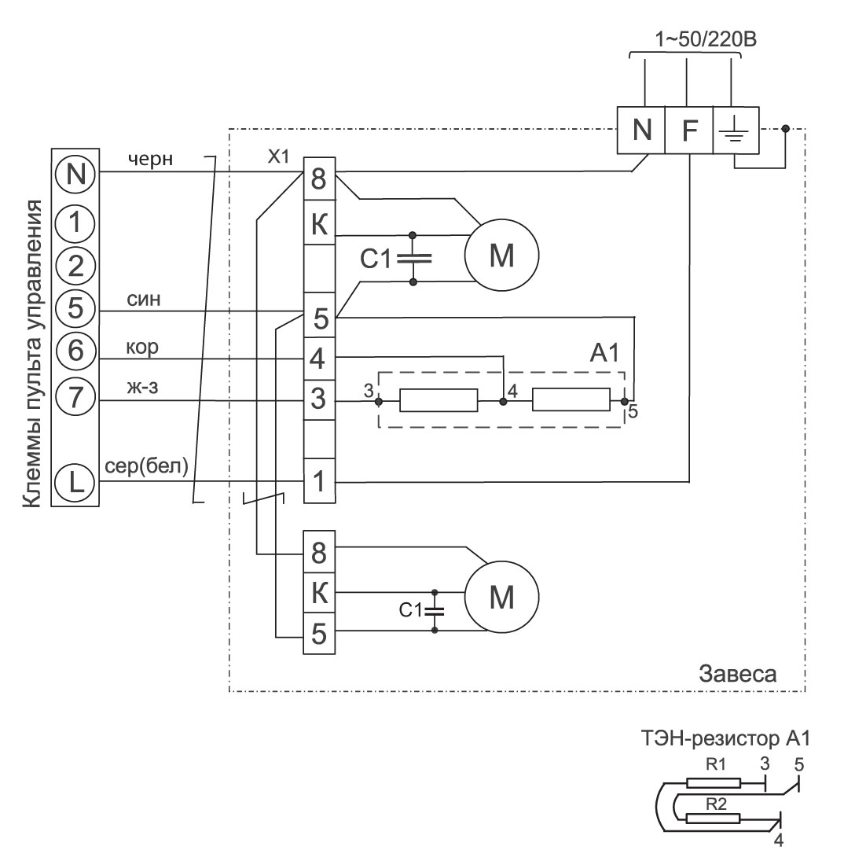

-17-
Рис. 3. Электрические схемы завес

КЭВ-20П211W, КЭВ-28П313W, КЭВ-44П413W

КЭВ-29П212W, КЭВ-70П414W, КЭВ-98П412W

-16-
9.6 При ТО-1 производятся:
- внешний осмотр с целью выявления механических повреждений;
- проверка состояния болтовых, сварных соединений;
- проверка надежности заземления изделия;
- очистка наружной поверхности теплообменника пылесосом (без демонтажа);
- проверка (при необходимости удаление) отсутствия воздуха в системе;
- проверка отсутствия протечек воды.
9.7 При ТО-2 производятся:
- ТО-1;
- проверка сопротивления изоляции завесы;
- проверка тока потребления электродвигателей завесы;
- проверка уровня вибрации и шума (органолептически).
9.8 При ТО-3 производятся:
- ТО-2;
- очистка внутренней полости завесы от загрязнений (демонтаж теплообменника);
- проверка состояния и крепление рабочего колеса;
- очистка рабочего колеса от загрязнений (без демонтажа);
- осмотр резиновой втулки рабочего колеса на наличие микротрещин;
- протяжка клемм, проверка отсутствия подгораний и окислений.
9.9 При ТО-4 производятся:
- ТО-3;
- промывка внутренней поверхности теплообменника.
9.10 Предприятие потребитель должно вести учет технического обслуживания по форме, приведенной в Приложении А.
Приложение А. Учет технического обслуживания
Дата | Количество часов работы с начала эксплуатации | Вид технического обслуживания | Замечания о техническом состоянии изделия | Должность, фамилия, подпись ответственного лица

10. ТРАНСПОРТИРОВКА И ХРАНЕНИЕ

10.1 Завесы упакованы в картонную коробку. Завесы в упаковке изготовителя могут транспортироваться всеми видами крытого транспорта при температуре от -50°С до +50°С и среднемесячной относительной влажности 80% (при температуре 20°С) в соответствии с манипуляционными знаками на упаковке с исключением возможных ударов и перемещений внутри транспортного средства.
10.2 Завесы должны храниться в упаковке изготовителя в помещении от -50°С до +50°С и среднемесячной относительной влажности 80% (при температуре 20°С).
-9-
11. ВОЗМОЖНЫЕ НЕИСПРАВНОСТИ И МЕТОДЫ ИХ УСТРАНЕНИЯ

11.1 При устранении неисправностей необходимо соблюдать меры безопасности (раздел 5).
Характер неисправности и ее внешнее проявление | Вероятная причина | Метод устранения
Завеса не включается | Отсутствует напряжение в сети | Проверить напряжение по фазам
Завеса не включается | Обрыв кабеля управления | Проверить целостность кабеля управления, неисправный заменить
Снизилась заградительная сила струи, наружный воздух легко прорывается в помещение | Произошло сильное загрязнение решетки всасывающего окна или поверхности воздухонагревателя | Прочистить решетку, поверхность воздухонагревателя (раздел 9)
 | Наружные условия (t_{воздуха} и скорость ветра) оказались более «жесткими», чем расчетные | Увеличить угол струи к плоскости проема
 | Приточно-вытяжная механическая вентиляция разбалансирована. Давление в помещении ниже, чем на улице | Проверить давление в помещении. Сбалансировать вентиляцию. При сильных прорывах холодного воздуха усилить приток вентиляции (создать избыточное давление)
Недостаточный подогрев воздуха при прохождении через завесу (ΔТ_{возд} меньше нормированного в табл.2) | Заниженный расход воды (ΔТ_{воды} >20⁰С) из-за недостаточной разности давлений в прямой и обратной магистрали | Принять меры для повышения разности давлений на тепловом пункте или в котельной
 |  | Установить циркуляционный насос
 | Воздушные пробки | См. п. 7.12-7.16
 | Заниженный расход воды из-за сильного загрязнения водяного тракта воздухонагревателя | См. раздел 9
12. УТИЛИЗАЦИЯ

12.1 Утилизация завесы после окончания срока эксплуатации не требует специальных мер безопасности и не представляет опасности для жизни, здоровья людей и окружающей среды.

13. ГАРАНТИЙНЫЕ ОБЯЗАТЕЛЬСТВА

13.1 Предприятие-изготовитель гарантирует надежную и бесперебойную работу завесы в течение 24 месяцев со дня продажи.
13.2 Если какая либо деталь выйдет из строя по причине дефекта материала или изготовления она будет бесплатно отремонтирована или заменена ЗАО «НПО «Тепломаш».
13.3 На завесы распространяется гарантия от сквозной коррозии.

-10-
Рис. 2. Водяной воздухонагреватель

1 – водяные патрубки (1а–подвод теплоносителя, 1б–отвод теплоносителя);
2 – изгиб U-образной трубки;
3, 3а – отвод с резьбовой заглушкой;
4 – насадные пластинчатые алюминиевые ребра;
5 – винт;
6 – переходные пластины;
7 – заклепки;
8 – швеллер (крепление воздухонагревателя);
9 – дополнительный воздуховыпускной коллектор.

-15-

Рис. 1. Гидравлические характеристики завес

Величина падения давления рассчитана для температуры воды 95/70⁰С.
Для других температур эта величина умножается на коэффициент К.

Температура воды на входе/выходе, ⁰С | 150/70 | 130/70 | 105/70 | 95/70 | 80/60 | 60/40
К | 0,93 | 0,95 | 0,98 | 1 | 1,04 | 1,12

-14-
Если какая-либо часть корпуса завесы подверглась сквозной коррозии, то поврежденная часть будет бесплатно отремонтирована или заменена. Термин «сквозная коррозия» означает наличие в корпусе сквозного отверстия, возникшего в результате коррозии корпуса снаружи или изнутри по причине исходного дефекта материала или изготовления.
13.4 ЗАО «НПО «Тепломаш» не несет ответственности, если необходимость ремонта или замены детали была вызвана одним из следующих факторов:
- Внешним повреждением завес (вмятины, трещины и прочие повреждения, нанесённые извне).
- Несоблюдением всех рекомендаций и предписаний завода-изготовителя, относящихся к монтажу, подключению, применению и эксплуатации, приведенных в данном паспорте.
- Использованием при монтаже, подключении, наладке и эксплуатации элементов и компонентов, не рекомендованных производителем.
- Несанкционированными производителем переделками или изменением конструкции оборудования.
- Эксплуатационным износом деталей при неправильной эксплуатации.
- Несоблюдением п. 7.9 и 7.12-7.16 настоящего паспорта.
- Непроведением регулярного технического обслуживания завес с момента приёмки их в эксплуатацию. Техническое обслуживание завес должно осуществляться в соответствии с разделом 9 настоящего паспорта. Проведение технического обслуживания может осуществляться только специально подготовленным персоналом. Результаты технического обслуживания отмечаются в паспорте на продукцию, заполняемом уполномоченным специалистом. Паспорт подлежит сохранению в течение всего срока действия гарантийных обязательств. Производитель не осуществляет проведение регулярного технического обслуживания за свой счёт и так же не оплачивает проведение обслуживания сторонними организациями.
13.5 В случае выхода изделия из строя в период гарантийного срока предприятие-изготовитель принимает претензии только при получении от заказчика технически обоснованного акта с указанием характера неисправности, назначения помещения, условий эксплуатации и заполненного
свидетельства о подключении. Форму акта рекламаций можно загрузить с сайта www.teplomash.ru.
13.6 Гарантийный (по предъявлению гарантийного талона со штампом торговой организации и паспорта на изделие) и послегарантийный ремонт завесы осуществляется на заводе-изготовителе.
13.7 Гарантия не предусматривает ответственность ЗАО «НПО «Тепломаш» за потерянное время, причиненное неудобство, потерю мобильности или какой-либо иной ущерб, причиненный Вам (или другим лицам) в
-11-
результате дефекта, на который распространяется гарантийное обязательство, либо ущерба, являющегося следствием этого дефекта.

РЕКЛАМАЦИИ БЕЗ ТЕХНИЧЕСКОГО АКТА И ПАСПОРТА НА ИЗДЕЛИЕ C ЗАПОЛНЕННЫМ СВИДЕТЕЛЬСТВОМ
О ПУСКО-НАЛАДОЧНЫХ ИСПЫТАНИЯХ НЕ ПРИНИМАЮТСЯ!

Гарантийный и послегарантийный ремонт осуществляется по адресу:
195279, Санкт-Петербург, шоссе Революции, 90
Тел.: (812) 301-99-40, тел./факс: (812) 327-63-82
Сервис-центр: тел. (812) 493-35-98

Таблица 1. Технические характеристики завес

Серия | 200W |  | 300W |  |  |  | 400W
Модель завесы | КЭВ-20П211W | КЭВ-29П212 W | КЭВ-28П313 W |  | КЭВ-42П311W | КЭВ-60П314W | КЭВ-44П413W | КЭВ-70П414W | КЭВ-98П412W
Расход воздуха, м³/час | 700  850  1000 | 1000  1250  1500 | 1100  1250  1400 |  | 1500  1800  2100 | 2200  2500  2800 | 1300  2000  2500 | 1800  3000  3600 | 2600  4000  5000
Скорость воздуха на выходе из сопла, м/с | 6,5 | 6,5 | 8,3 |  | 8,3 | 8,3 | 13,0** | 13,0** | 13,0**
Эффективная длина струи, м | 2,5 | 2,5 | 3,0 |  | 3,0 | 3,0 | 4,5 | 4,5 | 4,5
Габаритные размеры*, мм | 1014х282х  231 | 1514х282х  231 | 1030х  313х  271 |  | 1530х  313х  271 | 1974х  313х  271 | 1044х  298х  391 | 1514х  298х  391 | 2020х  298х  391
Вес (без воды), кг | 16 | 22 | 15,5 |  | 29 | 35 | 27,5 | 39,5 | 47
Максимальный ток, А | 0,44 | 0,56 | 0,44 |  | 0,88 | 0,88 | 1,2 | 2,4 | 2,4
Потребляемая мощность двигателя, Вт | 100 | 124 | 100 |  | 200 | 200 | 265 | 530 | 530
Звуковое давление на расстоянии 5м, дБ(А) | 50 | 51 | 52 |  | 53 | 55 | 62 | 64 | 65
* - без учета выступающих патрубков
** - скорость воздуха в живом сечении сопла

-12-
Табл. 2. Тепловые характеристики завес при температуре воздуха
в помещении +15°С и максимальном расходе воздуха

КЭВ-20П211W
Температура воды на входе/выходе,°С | 150/70 | 130/70 | 105/70 | 95/70 | 80/60 | 60/40
Тепловая мощность, кВт | 7 | 7,5 | 7,9 | 8 | 6,3 | 2
Температура воздуха на выходе, °С | 35 | 37 | 38 | 38 | 33 | 20
Расход воды, л/с | 0,02 | 0,03 | 0,06 | 0,09 | 0,08 | 0,03
КЭВ-29П212W
Температура воды на входе/выходе,°С | 150/70 | 130/70 | 105/70 | 95/70 | 80/60 | 60/40
Тепловая мощность, кВт | 15,2 | 14,6 | 13,7 | 13 | 10,8 | 5,6
Температура воздуха на выходе, °С | 45 | 43 | 41 | 41 | 36 | 26
Расход воды, л/с | 0,05 | 0,07 | 0,11 | 0,15 | 0,15 | 0,07
КЭВ-28П313W
Температура воды на входе/выходе,°С | 150/70 | 130/70 | 105/70 | 95/70 | 80/60 | 60/40
Тепловая мощность, кВт | 7,7 | 10,7 | 11,3 | 11,5 | 9,2 | 3,1
Температура воздуха на выходе, °С | 31 | 38 | 39 | 39 | 34 | 21
Расход воды, л/с | 0,03 | 0,05 | 0,09 | 0,13 | 0,12 | 0,04
КЭВ-42П311W
Температура воды на входе/выходе,°С | 150/70 | 130/70 | 105/70 | 95/70 | 80/60 | 60/40
Тепловая мощность, кВт | 22,5 | 21,3 | 20,2 | 19,8 | 16 | 8
Температура воздуха на выходе, °С | 46 | 44 | 42 | 41 | 37 | 26
Расход воды, л/с | 0,08 | 0,1 | 0,16 | 0,21 | 0,21 | 0,11
КЭВ-60П314W
Температура воды на входе/выходе,°С | 150/70 | 130/70 | 105/70 | 95/70 | 80/60 | 60/40
Тепловая мощность, кВт | 32,8 | 30,8 | 28,4 | 27,4 | 22,1 | 12,2
Температура воздуха на выходе, °С | 49 | 46 | 43 | 42 | 38 | 28
Расход воды, л/с | 0,11 | 0,14 | 0,22 | 0,3 | 0,3 | 0,16
КЭВ-44П413W
Температура воды на входе/выходе,°С | 150/70 | 130/70 | 105/70 | 95/70 | 80/60 | 60/40
Тепловая мощность, кВт | 17,1 | 18,3 | 19,1 | 19,4 | 15,4 | 4,9
Температура воздуха на выходе, °С | 35 | 36 | 37 | 37 | 33 | 21
Расход воды, л/с | 0,06 | 0,08 | 0,15 | 0,21 | 0,21 | 0,06
КЭВ-70П414W
Температура воды на входе/выходе,°С | 150/70 | 130/70 | 105/70 | 95/70 | 80/60 | 60/40
Тепловая мощность, кВт | 36 | 34,7 | 32,8 | 32 | 25,8 | 13,2
Температура воздуха на выходе, °С | 44 | 43 | 42 | 41 | 36 | 26
Расход воды, л/с | 0,13 | 0,16 | 0,26 | 0,35 | 0,35 | 0,18
КЭВ-98П412W
Температура воды на входе/выходе,°С | 150/70 | 130/70 | 105/70 | 95/70 | 80/60 | 60/40
Тепловая мощность, кВт | 57,2 | 53,6 | 49,2 | 47,4 | 38,3 | 21,4
Температура воздуха на выходе, °С | 48 | 46 | 42 | 42 | 37 | 27
Расход воды, л/с | 0,2 | 0,25 | 0,38 | 0,52 | 0,52 | 0,29

-13-

